Детям о профессиях: Профессия "Повар"

Профессия "Повар"
Сегодня мы с тобой отправимся на новую экскурсию. Сегодня мы познакомимся с профессией повара.
Кто же такой повар? Повар — это человек, профессией которого является приготовление пищи. Как ты думаешь, кто может работать поваром? Поваром может работать любой человек, который любит готовить. А как ты думаешь это просто – готовить? Ты скажешь: «Конечно, ведь мои мама и бабушка готовят каждый день. И у них всё получается очень вкусно!».
На самом деле, готовить - это не простое занятие! Сварить две-три тарелки супа, поджарить немного картофеля несложно. Но сделать так, чтобы вкусными оказались 100 порций супа, сваренного в огромной кастрюле, приготовить по-настоящему вкусный обед для нескольких сотен людей – это очень сложно. Недаром, чтобы хорошо готовить, повара долго учатся.
А как ты думаешь, где может работать повар?
Сейчас мы с тобой отправимся в столовую. Что же такое столовая? Столовая - это большое помещение, в котором кушают. Столовая бывает и в детском саду, и в школе и на заводе.

Повар детского сада

В небе звёздочка искрится,
Спит клубком усатый кот,
Только повару не спится –
Повар затемно встаёт.
Каша булькает легонько,
И яичница шипит,
И под вкусный шум и гомон
В спальни входит аппетит.
Мы в столовой дружно сядем,
Как огромная семья.
Буду поваром в столовой –
Так сама решила я!
(автор неизвестен)

Примерный диалог:
В.: А ты когда-нибудь был в столовой?
Р.: Был.
В.: Тебе понравилось, как была приготовлена еда? Было вкусно?
Р.: Да
В.: А кто же приготовил еду в столовой?
Р.: Повар.
В.: А во что одет повар? В обычную одежду или в специальную?
Р.: В специальную.
В.: Правильно, повар должен быть одет в белоснежный халат и колпак. Колпак прикрывает волосы повара, чтобы они не попали в еду. Ведь это очень неприятно обнаружить в кушанье волосы. Халат у повара всегда должен быть чистым и без карманов. В карманы складывают разные мелочи, а повару нельзя хранить в карманах мелочи (пуговицы, расчески, карандаши и пр.), так как они нечаянно могут попасть в пищу.
В.: А как ты думаешь, моет ли повар руки перед тем, как начать готовить?
Р.: Моет.
В.: Конечно! Повар перед приготовлением пищи обязательно моет с мылом руки, хорошенько споласкивает их водой и насухо вытирает полотенцем. Во время приготовления пищи повара тоже следят чистотой своих рук. Для этого на кухне всегда есть кран с холодной и горячей водой, лежит мыло, висит полотенце.
В.: А как ты думаешь, зависит ли наше здоровье и красота от того, что мы едим?
Р.:Да.
В.: Конечно зависит! Для того чтобы мы могли двигаться, учиться, работать, играть мы должны кушать. Ведь именно с едой мы получаем большое количество витаминов. В разных продуктах содержаться разные витамины, поэтому питание должно быть разнообразным. Многие продукты перед употреблением в пищу необходимо приготовить. Именно этим и занимаются повара.

Итак, мы отправляемся с тобой в столовую. Сегодня мы будем наблюдать за работой повара.
В столовой для приготовления пищи есть особая комната. Как ты думаешь, как она называется? Ну, конечно, это кухня.
Рано-рано утром встаёт повар. Раньше всех приходит он на свою работу, ведь ему нужно успеть приготовить завтрак. На кухне у повара есть предметы, которые ему помогают в готовке. Как ты думаешь, что это за предметы?

Полюбуйся, посмотри -
Полюс северный внутри!
Там сверкает снег и лед,
Там сама зима живет. (Холодильник)

Четыре синих солнца
У бабушки на кухне,
Четыре синих солнца
Горели и потухли.
Поспели щи, шипят блины.
До завтра солнца не нужны. (Газовая плита)

Сама не ем, а людей кормлю. (Ложка)

Среди ложек я полковник.
И зовут меня… (Половник)

Под крышей - четыре ножки,
Над крышей - суп да ложки. (Стол)

Жесткая, дырявая,
Колючая, корявая.
Что ей на спину положат,
Все она тотчас изгложет. (Тёрка)

Закипит – исходит паром,
И свистит, и пышет жаром,
Крышкой брякает, стучит.
- Эй, сними меня! – кричит. (Чайник)

Вместе с поваром мы придём на кухню. Что же он будет готовить на завтрак? Что чаще всего едят на завтрак? Конечно, кашу. Повар тщательно промоет крупу и засыпет её в кипящее молоко, кашу обязательно нужно посолить и посластить. Каждый повар при готовке проявляет фантазию. Ведь в каждое блюдо он может добавить что-нибудь необычное. Например, в кашу он может положить изюм или курагу, и каша сразу же станет вкуснее.
А ещё нужно сварить вкусное какао. Повар всё успеет!
Ну, вот завтрак и готов. Скоро люди придут в столовую завтракать. Что же теперь нужно сделать повару?
Повар готовит тарелки и ложки, чашки, салфетки. А как только пришли в столовую люди - аккуратное раскладывает вкусную кашу в тарелки и разливает какао по чашечкам!
Не забывает повар, и улыбнуться всем, и пожелать приятного аппетита!
Но вот люди поели и ушли. Тут на помощь повару приходит посудомойщик. Кто же такой посудомойщик (закрепляем слово)? Это человек, который моет посуду. В его обязанности входит хорошо промыть посуду и разложить её по своим местам. Это очень тяжёлая и ответственная работа.
Что же теперь будет делать повар? Может быть отдыхать? Конечно же, нет. Ему ещё предстоит приготовить обед, а затем и ужин.

Ну, вот мы и побывали с тобой в столовой, а где же ещё может работать повар? Повар может работать в кафе и ресторане, в кондитерской (кулинарии), на хлебозаводе.
В кондитерской работает повар – кондитер (закрепляем слово). Чем же занимается кондитер? Кондитер готовит сладкие, мучные блюда: пирожные, торты, пироги, конфеты.
На хлебозаводе работает повар-хлебопёк (закрепляем слово). Покупая в магазине хлеб и хлебобулочные изделия, мало кто задумывается о том, как и кем они были изготовлены. А изготовили их хлебопеки. Хлебозавод никогда не останавливает свою работу, хлебопеки работают и днём и ночью, в дневную и ночную смену. И всё это для того, чтобы на нашем столе в любое время был свежий хлеб.

Как ты думаешь, какие качества нужны, чтобы работать поваром?
У повара должна быть хорошая память, ведь он должен помнить, как готовить те или иные блюда, сколько и каких класть продуктов, какие подавать гарниры (т.е. овощи, каши) к котлетам, курице, рыбе, мясу.
Повар должен быть чистоплотным.
Повар должен быть очень внимательным.
У повара должна быть хорошо развита фантазия, ведь повар не только готовит блюда, но и украшает их перед подачей на стол. А многие повара придумывают свои блюда, и дают им название.
Ну, вот мы и познакомились с профессией повар. В следующий раз внимательно наблюдай за тем, как твоя мама готовит, может быть и ты подскажешь какую-нибудь интересную идею!

Стихи
ВЕСЁЛЫЙ ПОВАР

Повар весёлый,
Готовлю я
Блин.
Нету вкуснее –
Такой он один.
Блин
Хоть куда -
Не велик
И не мал.
Вверх я
Подбросил его -
И поймал.
Он акробат.
Как артист цирковой,
С ловкостью
Трюк
Демонстрирует
Свой:
САЛЬТО-МОРТАЛЕ
НА СКОВОРОДЕ.
Вам
Не увидеть
Такое
Нигде.
Семён Островский
***
Повар

А у нас сегодня в группе
Будет новая игра:
Все девчонки – поварихи,
А мальчишки – повара.

Мы халатики надели,
Колпаки на головах.
И кастрюльки с черпаками
Разложили на столах.

Наши кубики – картошка,
А морковка – карандаш.
Даже мячик станет луком –
Будет вкусным супчик наш.

Всё посолим, помешаем,
По тарелкам разольём.
Кукол весело посадим
И накормим перед сном.

Мы сегодня поварихи,
Мы сегодня повара!
Но тарелочки помоем,
Ведь закончилась игра.
(автор неизвестен)
***
ПОВАР
Дайте повару продукты:
Мясо птицы, сухофрукты,
Рис, картофель... И тогда
Ждёт вас вкусная еда.
Сергей Чертков
***
Повар у плиты творит,
Как на крыльях он парит.
Все бурлит вокруг него,
Кухня – кузница его.

Каждое его творенье -
Просто сказка, объеденье,
Мысли, творчества полет.
Тот, кто пробовал, поймет.
(автор неизвестен)

Профессия ПОВАР (ПРИТЧА)
Почему ученик вернулся

Собрались однажды философы и заспорили, какая профессия важнее. Один сказал:
– Учитель – нужнее всего. Без образования нельзя.
– Без строителей человеку негде будет укрыться, и человечество лишится прекрасных зданий, – заявил второй философ.
– Музыканты, художники и поэты делают нашу жизнь особенной. Искусство отличает человека от животных, – воскликнул третий философ.
Тут в разговор вмешался ученик и одновременно слуга хозяина дома.
– Многоуважаемые ученые, вы забыли о профессии повара.
– Тебе не положено вмешиваться в нашу беседу. Поварское дело – не искусство. Иди, готовь обед, – рассердился хозяин.
Ученик, молча, вышел из комнаты. В этот день обеда философы не дождались, ученик исчез. Пришлось хозяину самому готовить обед. К сожалению, после еды философы почувствовали себя плохо и разошлись по домам.
Хозяин нашел другого слугу. Прошло время, и философ – хозяин дома, заметил, что друзья перестали его посещать, а сам он после еды не способен был размышлять. Подумал философ, а потом уволил нового повара и послал бывшему ученику записку с одной фразой: « Поварское дело – не ремесло, а искусство ».
Вскоре ученые мужи снова стали собираться в доме философа. Обсуждение прерывалось только вкусным обедом, который готовил ученик.
– Поварское дело – не ремесло, а искусство, – говорил хозяин после обеда.
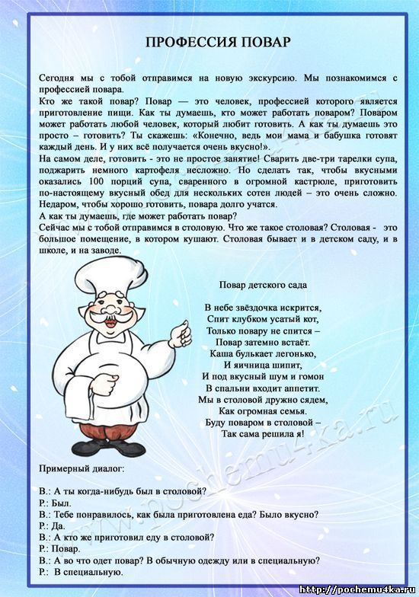
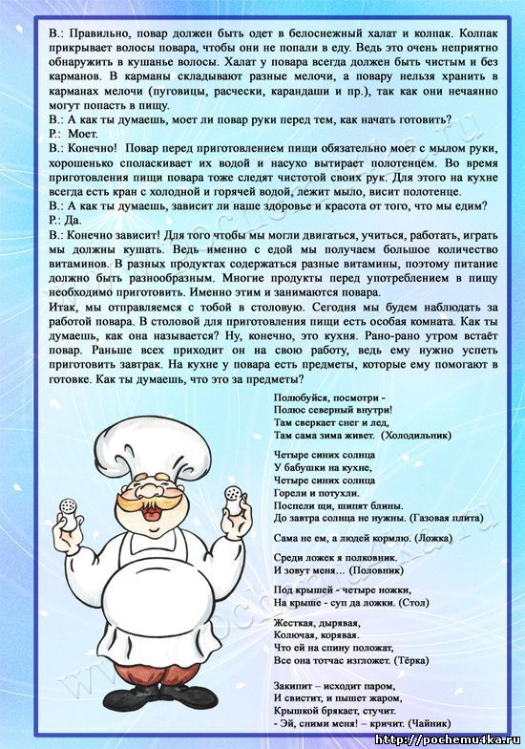
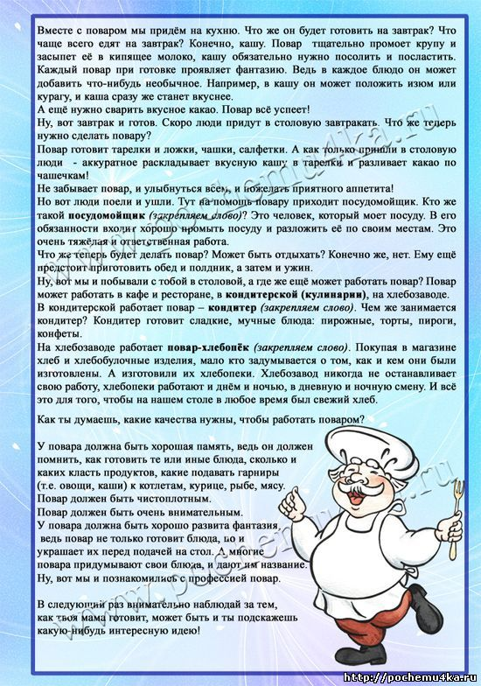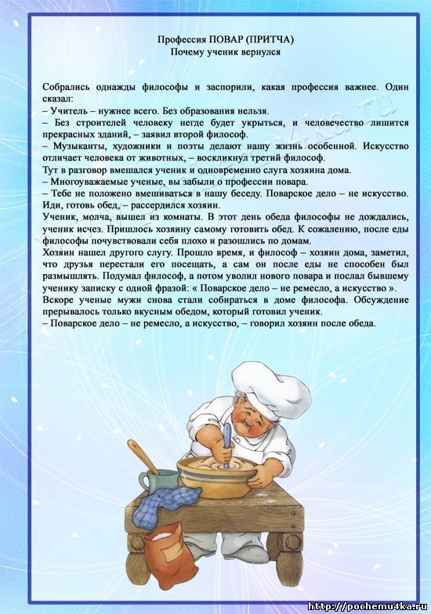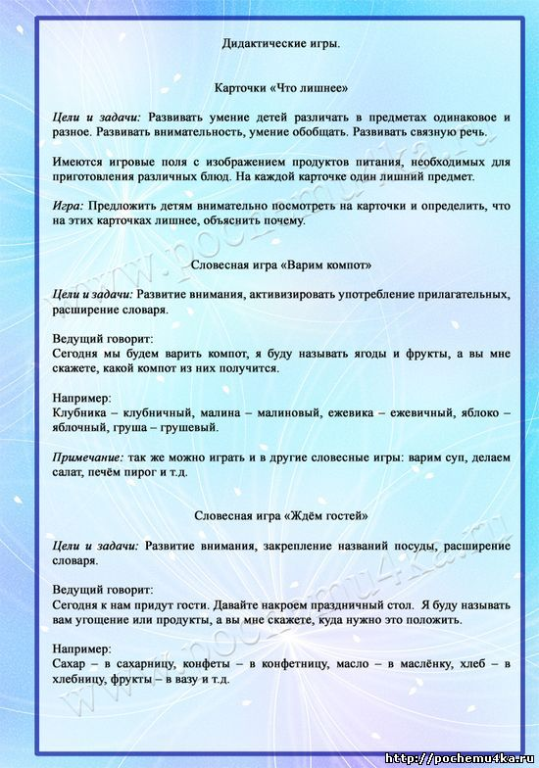
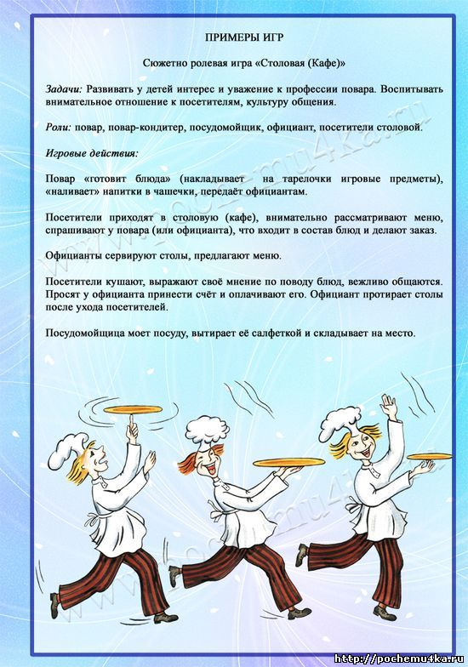

Дидактические игры.

Карточки «Что лишнее».

Цели и задачи: Развивать умение детей различать в предметах одинаковое и разное. Развивать внимательность, умение обобщать. Развивать связную речь.

Имеются игровые поля с изображением продуктов питания, необходимых для приготовления различных блюд. На каждой карточке один лишний предмет.

Игра:Предложить детям внимательно посмотреть на карточки и определить, что на этих карточках лишнее, объяснить почему.

Словесная игра «Варим компот»

Цели и задачи:Развитие внимания, активизировать употребление прилагательных, расширение словаря.
Ведущий говорит:
Сегодня мы будем варить компот, я буду называть ягоды и фрукты, а вы мне скажете, какой компот из них получится.
Например:
Клубника – клубничный, малина – малиновый, ежевика – ежевичный, яблоко – яблочный, груша – грушевый.

Примечание:так же можно играть и в другие словесные игры: Варим суп, делаем салат, печём пирог и т.д.

Словесная игра «Ждём гостей»

Цели и задачи: Развитие внимания, закрепление названий посуды, расширение словаря.
Ведущий говорит:
Сегодня к нам придут гости. Давайте накроем праздничный стол. Я буду называть вам угощение или продукты, а вы мне скажете, куда нужно это положить.
Например:
Сахар – в сахарницу, конфеты – в конфетницу, масло – в маслёнку, хлеб – в хлебницу, фрукты – в вазу и т.д.

Сюжетно ролевая игра «Столовая (Кафе)»

Задачи:Развивать у детей интерес и уважение к профессии повара. Воспитывать внимательное отношение к посетителям, культуру общения.

Роли: повар, повар-кондитер, посудомойщик, официант, посетители столовой.

Игровые действия:
Повар «готовит блюда» (накладывает на тарелочки игровые предметы), «наливает» напитки в чашечки, передаёт официантам.
Посетители приходят в столовую, внимательно рассматривают меню, спрашивают у повара (или официанта), что входит в состав блюд и делают заказ.
Официанты сервируют столы, предлагают меню.
Посетители кушают, выражают своё мнение по поводу блюд, вежливо общаются. Просят у официанта принести счёт и оплачивают его. Официант протирает столы после ухода посетителей.
Посудомойщица моет посуду, вытирает её салфеткой и складывает на место.
